École Saint-Rédempteur année scolaire 2024-2025
Résumé des normes et des modalités de l’appréciation des apprentissages
Préscolaire et classes TSA

Voici comment le développement global de votre enfant sera apprécié cette année.
Éléments d’observation
Les éléments d’observation reposent sur des manifestations ou des faits vécus dans le quotidien de la classe qui permettent à l’enfant de développer des attitudes et des comportements (savoir-être) ainsi que des démarches et des stratégies (savoir-faire) ou de réaliser des apprentissages et d’acquérir des connaissances (savoirs).
Ces manifestations aident l’enseignant.e à cerner le cheminement de l’enfant sur son continuum de développement et de constater comment il réagit seul ou avec de l’aide.
Communication
L’interprétation des observations par l’enseignant.e s’appuie sur ses connaissances de l’enfant et de son développement global, sur le programme d’activités de l’éducation préscolaire et sur son jugement professionnel.
L’analyse qui en découle permet de faire prendre conscience à l’enfant de ses apprentissages, de l’aider à progresser et d’adapter ses interventions aux forces et aux besoins décelés. Cette communication peut être enrichie d’exemples concrets (ex. : photos, portfolio, commentaires, transcriptions d’une discussion), ce qui permet aux parents de mieux comprendre la manière d’apprendre de leur enfant dans les différents domaines de développement.
Domaines de développement
Les cinq domaines suivants seront observés tout au long de l’année : physique et moteur, affectif, social, langagier et cognitif.
Enfants ayant des besoins particuliers
Les manifestations observées par l’enseignant.e guideront la différenciation pédagogique et la mise en œuvre d’interventions ciblées, le cas échéant.

L’appréciation (évaluation)

Au bulletin, les résultats appelés constats indiquent l’état du développement des domaines propres au programme d’activités de l’éducation préscolaire, si ces compétences ont fait l’objet d’une appréciation.

S’il s’agit du dernier bulletin de l’année scolaire, un bilan du niveau de développement atteint par l’enfant pour chacune des compétences dans les domaines propres au programme d’activités du préscolaire vous sera communiqué.

(Régime pédagogique, MEQ, 2023-2024)
Communications officielles
Première communication
La première communication est un moyen de favoriser la collaboration entre l’école et la maison. Elle comporte des commentaires sur les apprentissages et le comportement de votre enfant. Elle sera déposée sur Mozaïk portail parents au plus tard le 15 octobre 2024.

Premier bulletin
Ce bulletin couvre la période du 29 août au 15 novembre. Il sera déposé sur Mozaïk portail parents au plus tard le 20 novembre 2024. La visite des parents est prévue le 21 novembre.

Deuxième bulletin
Ce bulletin couvre la période du 18 novembre au 21 février 2025. Il sera déposé sur Mozaïk portail parents au plus tard le 15 mars 2025. Une rencontre ou un appel téléphonique est prévu pour les parents dont les enfants éprouvent certains défis en février ou en mars 2025.

Troisième bulletin (Bilan de l’année)
Ce bulletin couvre la période s’échelonnant du 24 février au 20 juin 2025. Il sera déposé sur Mozaïk portail parents à la dernière journée de classe ou au plus tard le 10 juillet 2025.

Étapes/  Compétences | C1  Accroître son développement physique et moteur | C2  Construire sa conscience de soi | C3  Vivre des relations harmonieuses avec les autres | C4  Communiquer à l’oral et à l’écrit | C5  Découvrir le monde qui l’entoure
1re communication

1re étape |  | x | x
2e étape | x |  |  | x | x
3e étape | X | X | X | X | X
- Pour la 1re et la 2e étapes, les compétences appréciées sont au choix de l’équipe-cycle. Toutefois, chacune d’elle doit faire l’objet d’un minimum de 2 appréciations pendant l’année scolaire, la 3e étape étant obligatoire.

Programme-cycle de l’éducation préscolaire
Domaines de développement, compétences et axes de développement

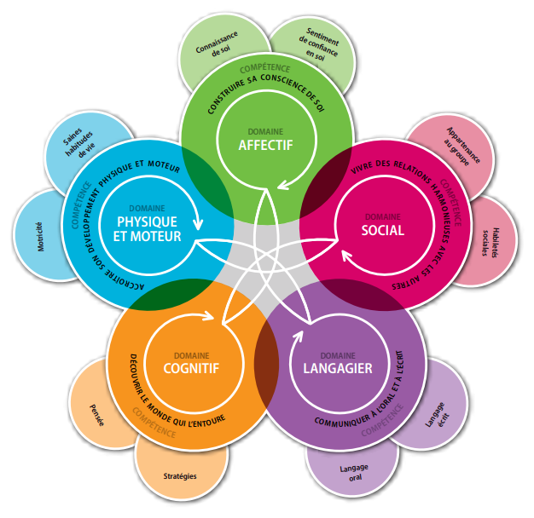

Bulletin de l’éducation préscolaire
